**RETO - DERECHOS DE AUTOR Y LICENCIAMIENTO**

1. ***Introducción:***

A continuación adjuntamos una propuesta de una actividad a realizar en el aula con el alumnado para la medición de la competencia digital “3.3-Derechos de autor (Copyrigth) y licencias de propiedad intelectual”, siendo esta parte del area de competencia “3-Creación de Contenidos digitales”.

**DERECHOS DE AUTOR Y LICENCIAMIENTO Nº1- EVALUACIÓN INICIAL**

1. ***Introducción:***

Adjuntamos una propuesta para realizar una evaluación inicial sobre los conocimientos previos de los derechos de autor y licenciamiento.

Esta actividad creemos importante realizarla lo antes posible en alguna entrega dígital del alumnado, para ayudar a crear una adecuada conciencia dígital.

1. ***Objetivo***:

Poder valorar los conocimientos previos sobre el apartado de Derechos de autor y licenciamiento.

1. ***Actividad***:

Para ello, inicialmente propondremos al alumnado **realizar un cuestionario** para evidenciar los conocimientos previos sobre los **Derechos de autor y licenciamiento**.

**Descripción y tiempos de la actividad:**

Para realizar esta actividad cada alumno rellenarán el cuestionario. (excel, moodle, kahoot…). Esta actividad se explicará en unos 15 minutos.

**Herramientas y recursos:**

En el excel adjunto.(EJEMPLO)

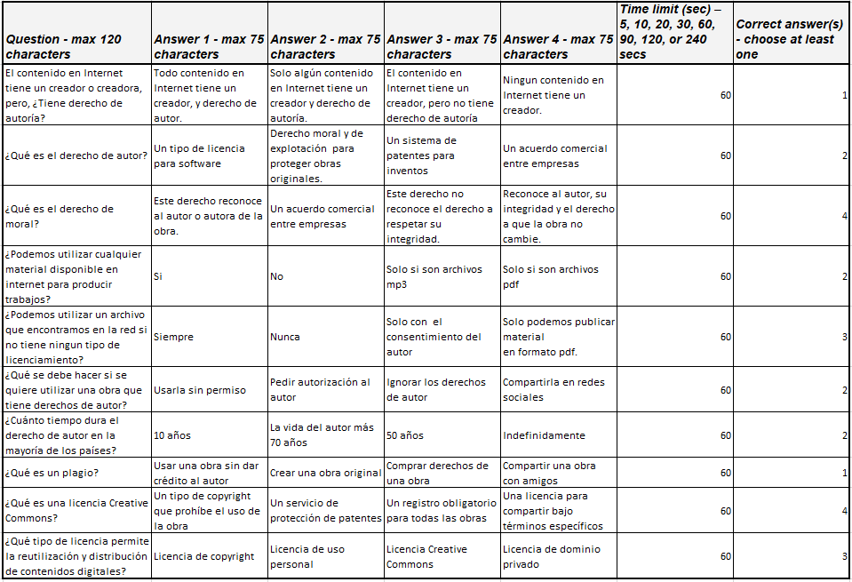

En cuanto a herramientas necesitaremos ordenadores con acceso a internet o permitirles la utilización del smartphone.

**DERECHOS DE AUTOR Y LICENCIAMIENTO Nº2 ACTIVIDAD-RETO**

1. ***Introducción:***

Adjuntamos una propuesta para realizar un reto entorno al concepto de los derechos de autor y licenciamiento.

Esta actividad creemos importante realizarla al principio del curso, para ayudar a crear una adecuada conciencia dígital.

1. ***Objetivo***:

Poder valorar el apartado de los derechos de autor y licenciamiento.

Para ello propondremos al alumnado:

1. Buscar la descripción y consecuencias sobre la autoría del contenido que encontramos en la red.
2. Buscar 2 páginas donde podemos descargarnos imágenes y audios de forma gratuita respetando los derechos de autor.
3. Buscar las diferencias de licenciamiento entre Copyrigth, Copyflex y Creative Commons así como sus representaciones gráficas.
4. Entregar un documento con los puntos anteriores en pdf y con licenciamiento mediante creative Commons.

**Indicadores de logro** que utilizaremos será la confirmación mediante entrega del documento en **pdf** con el contenido anteriormente mencionado.

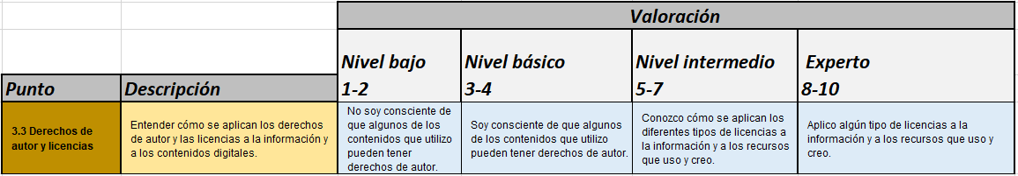

**Descripción y tiempos de la actividad:**

Para realizar esta actividad inicialmente se les dejará en Moodle un documento descriptivo con los aspectos y respuestas que han de entregar. Esta actividad se explicará en unos 15 minutos.

Despues, cada alumno de forma indibidual ha de aportar en un archivo digital (pdf) anteriormente mencionado.

Para realizar esta taréa propondremos de un total de 1.5 horas.

**Herramientas y recursos:**

En el moodle dispondrán de un archivo pdf con la explicación de la tarea y los criterios de evaluación correspondientes. Leeremos y explicaremos la tarea en clase.

En cuanto a herramientas necesitaremos ordenadores con acceso a internet.

**DERECHOS DE AUTOR Y LICENCIAMIENTO Nº3-CONTROL-EVOLUCIÓN**

1. ***Introducción:***

Adjuntamos una propuesta para realizar un seguimiento entorno al concepto de los derechos de autor y licenciamiento.

Esta actividad creemos importante realizarla mediante un seguimiento en las siguientes evaluaciones.

1. ***Objetivo***:

Poder valorar el apartado de los derechos de autor y licenciamiento.

En este apartado realizaremos un seguimiento de si realmente certifican los trabajos que van entregando. Quedará a disposición del profesorado poder realizar una auto y coevaluación al respecto.

**Indicadores de logro** que utilizaremos será la confirmación mediante entrega de documentos y cuestionarios de auto y coevaluación.

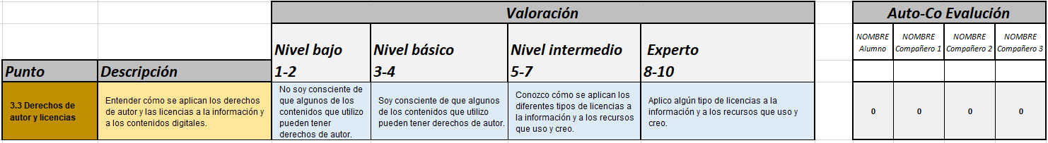 Adjunto excel.